8B – JUŻ WAKACJE 26.06.2020

DZIEŃ DOBRY!

Dzisiaj już WAKACJE!!!!
Zapraszam po odebranie świadectw do szkoły do sekretariatu i rzeczy :
od poniedziałku od 29 czerwca do piątku do piątku o 3 lipca, najlepiej w godzinach rannych.

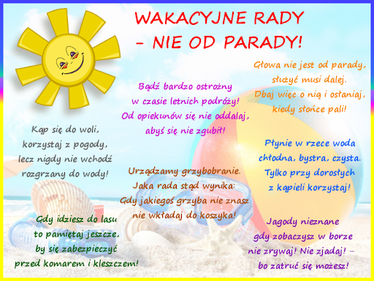

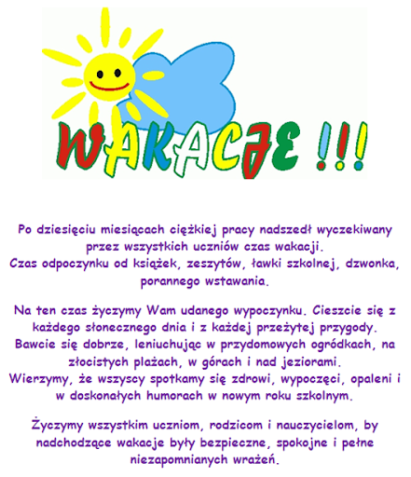
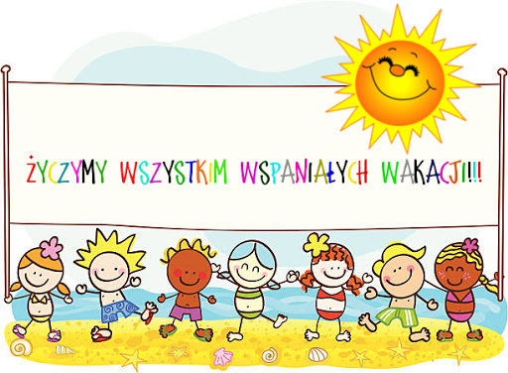
POZDRAWIAMY!
P. Kasia i wszyscy pracownicy szkoły

